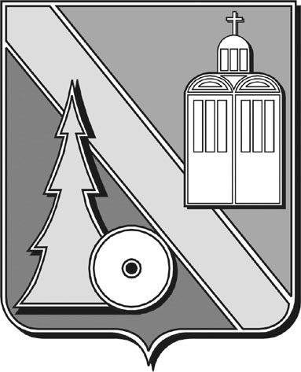
Администрация городского округа
Архангельской области «Город Коряжма»
(Администрация города)
ПОСТАНОВЛЕНИЕ

от | 29.07.2026 | № | 800

г. Коряжма
О прекращении деятельности
территориального общественного
самоуправления №16 «Вычегда»

Рассмотрев заявление председателя территориального общественного самоуправления №16 «Вычегда» о прекращении осуществления деятельности территориального общественного самоуправления, руководствуясь ст.50 Федерального закона от 20.03.2025 N 33-ФЗ "Об общих принципах организации местного самоуправления в единой системе публичной власти", решением городской Думы от 20.05.2026 № 261 «Об утверждении Положения о порядке организации и осуществления территориального общественного самоуправления в городском округе Архангельской области «Город Коряжма»», решением городской Думы от 28.05.2009 № 25 «О порядке регистрации устава территориального общественного самоуправления осуществляемого на территории городского округа Архангельской области «Город Коряжма» (в редакции решений городской Думы от 26.05.2010 №165, от 13.11.2014 № 103, от 19.02.2025 №158) администрация города

ПОСТАНОВЛЯЕТ:

1. Признать территориальное общественное самоуправление №16 «Вычегда» прекратившим свою деятельность с 01 августа 2026 года.

2. Признать утратившим силу постановление администрации городского округа Архангельской области «Город Коряжма» от 26.07.2013 г. №1288 «О регистрации устава территориального общественного самоуправления №16 «Вычегда».

3. Аннулировать реестровую запись №16 в журнале регистрации уставов территориального общественного самоуправления.

4. Настоящее постановление опубликовать в газете «Коряжемский муниципальный вестник» и разместить на официальном сайте администрации городского округа Архангельской области «Город Коряжма» в информационно-телекоммуникационной сети «Интернет».

5. Настоящее постановление вступает в силу со дня его опубликования на официальном сайте администрации городского округа Архангельской области «Город Коряжма».

Глава городского округа А.А. Ткач

